**Corrales Ternero**

**2016**

**Integrantes**

* Ibarra Quintero Juan Carlos
* Villegas Morales Adán Humberto
* Sandoval Morales Jesús Iván
* Rivera Ruiz Erick Alejandro

09/03/2016

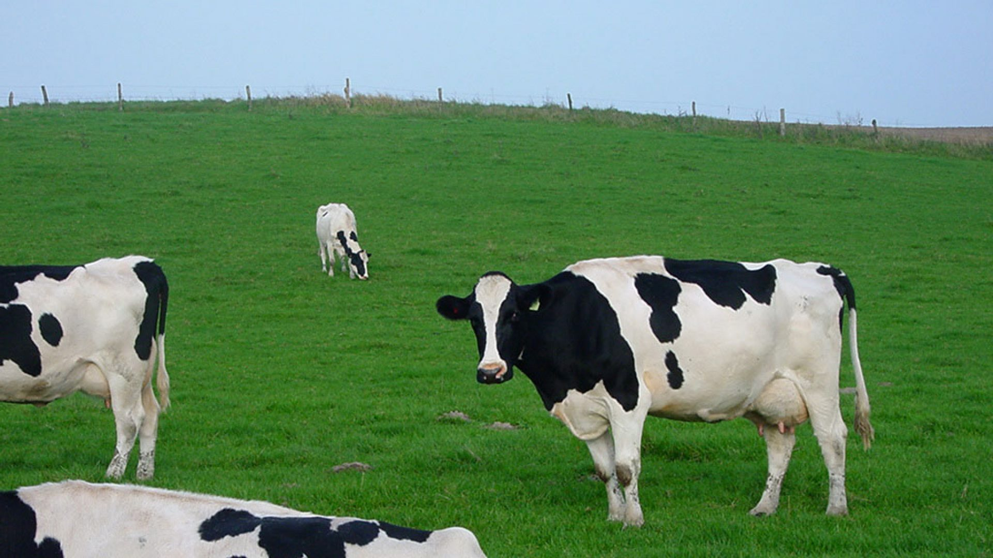

**Introducción.**

Se busca proveer de un servicio que nos facilite la gestión de crías de la empresa “Corrales Ternero” la cual se encarga de la crianza de crías las cuales son captadas de cualquier parte del país de México.  Somos una empresa que incentiva y facilita la compra de ganado, para la crianza de crías de calidad.

Estamos conscientes y convencidos de que el crecimiento de nuestras crías no se puede ni debe tomar a la ligera, se requiere de un profundo estudio. Por ello una prioridad para nosotros es mantener estrictos controles en el cuidado y alimentación de cada una de ellas durante el proceso de su desarrollo, dando como resultado calidad integral en nuestro ganado.

**Enunciado del problema.**

Se necesita un sistema que nos permite como empresa “**Corrales Ternero”**, una gestión completa de las crías que son captadas de diferentes lugares con sus respectivos datos y características, así como una gestión de las crías con las que ya se cuenta en los corrales con el fin de saber la situación de cada una de ellas, ya sea que estén cumpliendo con un proceso correcto o se encuentren en tratamiento por cualquier enfermedad y poder determinar qué dieta asignarle a cada una de las crías o en el peor de los casos tener que sacrificar.

|  |  |  |  |
| --- | --- | --- | --- |
| Objetivos de alto nivel | Prioridad | Problemas o inquietudes | Soluciones actuales |
| Realizar un registro de una cría de cualquier parte de México. | Alta. | Se debe tener una base de datos actualizada sin importar de donde venga el registro. | Tener una buena sincronización de servidor, base de datos y sistema. |
| Clasificación clara de todas las crías. | Alta. | Tener claros y actualizados cada uno de los chequeos que se realizan a las crías en cada uno de los registros. | Buena seguridad en la base de datos y en la claridad de los datos registrados de cada cría. |
| Tener un procedimiento claro de las crías que pasan al siguiente proceso | Alta. | Tener en cuenta lo necesario para que una cría pueda avanzar al siguiente proceso. | Gestión demasiado clara de enfermedades, tiempos de cada cría en el corral y los tratamientos de estas. |
| Generar informes de las crías dependiendo de un determinado tiempo en el proceso. | Media. | Un estricto control del tiempo en que ingreso cada cría. | Tener claros los datos de entrada de cada cría. |
| Tener un registro completo de las crías que han sido sacrificadas. | Baja. | Llevar un control de todas las crías enfermas y saludables para tener muy claro su progreso en el corral. | Buena sincronización de los sensores para tener los datos correctos de crías propensas a ser sacrificadas. |

**OBJETIVOS.**

Usuario del sistema:

* Registrar crías, cuarentena, dietas y sacrificios.
* Procesar salidas (siguiente proceso e informes).
* Identificar crías enfermas.

Sensores:

* Procesar información de cada cría acerca de sus signos vitales.

Sistema:

* Analizar el tiempo que lleva la cría en el proceso.
* Analizar el tiempo que lleva la cría en cuarentena.
* Analizar la información proveniente de los sensores.

https://docs.google.com/drawings/d/sHNyRNvvqIOqg8an1EKkWJw/image?w=41&h=43&rev=1&ac=1https://docs.google.com/drawings/d/sALCGvH9bDGiQx5jFIXgHJQ/image?w=92&h=53&rev=1&ac=1https://docs.google.com/drawings/d/s_Dup6ZAe4ucjoTv6mohTPA/image?w=121&h=48&rev=1&ac=1  
https://docs.google.com/drawings/d/sVvWF-v6-WActwafA4a-3aQ/image?w=89&h=25&rev=1&ac=1https://docs.google.com/drawings/d/sd9w74COl5xdCYsaBlt5iog/image?w=113&h=49&rev=3&ac=1  
https://docs.google.com/drawings/d/sA_fB1v0tCV9XqHS0v9iI_w/image?w=85&h=48&rev=1&ac=1https://docs.google.com/drawings/d/sSl-EIvslYRvF7OOEkGoJjA/image?w=85&h=48&rev=1&ac=1https://docs.google.com/drawings/d/sOtnzsnPokVTVmcLe93zbZA/image?w=136&h=41&rev=1&ac=1https://docs.google.com/drawings/d/sf5odlLiDABuWbMukU3ZURA/image?w=113&h=41&rev=10&ac=1

https://docs.google.com/drawings/d/s4z71p-7yRixz1z1ZYD5YeQ/image?w=113&h=41&rev=18&ac=1https://docs.google.com/drawings/d/s5bZ0EOtSmD_c0L6SdofwGA/image?w=41&h=43&rev=1&ac=1

https://docs.google.com/drawings/d/sOno7Xm4bH1isU9EqfxU5DQ/image?w=96&h=48&rev=1&ac=1https://docs.google.com/drawings/d/sZT7BGh_hEHllmYzc5n_wwg/image?w=89&h=25&rev=1&ac=1

|  |  |
| --- | --- |
| Característica soportada | Beneficio del personal involucrado |
| El servicio web le dará al usuario todas las facilidades para llevar una amplia administración de las crías que se encuentren registradas, para saber qué proceso realizar dependiendo del estado actual del producto que en el caso de la empresa corrales ternero son las crías. | Completo sistema de gestión de crías para un control de su salud y salida de proceso. |

Características del sistema:

* Registro de crías.
* Registro de dietas y cuarentena.
* Clasificaciones
* Registro de crías sacrificadas.
* Elaboración de informes
* Identificar crías enfermas.
* Salida al siguiente proceso.